**BÁO CÁO**

**Đồ án chuyên đề .Net Compact Framework  
Học phần Phát triển phần mềm cho thiết bị di động**

1. **Thông tin sinh viên:**
   1. Sinh viên 1:   
      Họ tên: Nguyễn Lê Quốc Sơn.  
      Mã số sinh viên: 0912397.

Email: darklord.nlqs@gmail.com.

Số điện thoại: 0939113357.

* 1. Sinh viên 2:   
     Họ tên: Huỳnh Hữu Tài.  
     Mã số sinh viên: 0912403 .

Email: huutai_it@yahoo.com.vn.

Số điện thoại: 01655527640.

1. **Giới thiệu về trò chơi Tetris**

*Tetris - Game có tuổi thọ cao nhất thế giới*

Tetris, một trong những trò chơi nổi tiếng nhất và thành công nhất trong lịch sử ngành game đã vừa đón lễ kỷ niệm sinh nhật lần thứ 27 trong tháng 6/ 2011.

Được biết dưới cái tên Xếp hình, Xếp gạch ở Việt Nam, Tetris ra đời vào tháng 6 năm 1984 bởi nhà toán học người Nga Alexey Pajitnovth, game đã bán được 125 triệu bản trên 30 hệ máy tại hơn 50 quốc gia, số liệu trên được đưa ra bởi Blue Planet Software.

#### *Trò chơi của trí tuệ*

Để luôn chiến thắng trong trò Tetris thực không dễ chút nào, người chơi luôn phải tính toán với các "viên gạch". Các viên gạch được lựa chọn một cách ngẫu nhiên, và có tất cả 7 hình dáng. "Thật khó để dự đoán sự xuất hiện và sắp xếp các viên gạch này", một người chơi Tetris  nhận xét.

1. **Các chức năng đã thực hiện:**
   1. 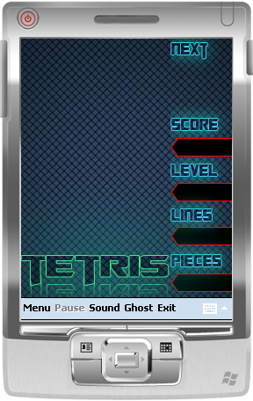Chơi game với bàn phím có sẳn trên Pocket PC:
      1. *Để bắt đầu trò chơi:* Ở màn hình chính,người chơi sẽ chọn nút Menu trên thanh Menu bên dưới màn hình, một Menu sẽ hiện lên theo chiều dọc, lúc này, người chơi cần chọn New game để bắt đầu trò chơi.
      2. *Di chuyển khối gạch:* Game được thiết kế sử dụng 2 phím mũi tên sang trái và sang phải để di chuyển khối gạch theo hướng tương ứng.
      3. *Xoay khối gạch:* Khi cần xoay khối gạch người chơi sẽ sử dụng phím mũi tên hướng lên, khối gạch sẽ được xoay theo chiều kim đồng hồ.
      4. *Rơi xuống nhanh hơn:* Khi người chơi muốn khối gạch hiện tại rơi xuống với tốc độ nhanh hơn thì người chơi sẽ nhấn phím mũi tên hướng xuống (đi xuống thêm 1 ô cho mỗi lần nhấn), tốc độ rơi của khối gạch hiện tại sẽ nhanh dần khi người chơi đè phím.
      5. *Rơi xuống ngay lập tức:* Nếu đã chọn được vị trí cần đặt khối gạch, người chơi sẽ nhấn phím OK để khối gạch lập tức rơi xuống và chạm đến vị trí bên dưới.
   2. Chức năng tạm dừng khi đang chơi:

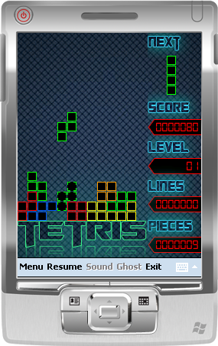

* + 1. *Mô tả:* Một trong những chức năng không thể thiếu trong các game trên nền tảng di động vì người chơi game trên di động thường có những việc đột xuất cần phải tạm dừng chơi game một thời gian.
    2. *Pause:* Ở màn hình chính, *k*hi đang chơi nếu có việc bận thì người chơi có thể tạm dừng trò chơi bằng cách chọn nút Pause trên thanh Menu phía dưới màn hình.
    3. *Resume:* Sau khi tạm dừng, nếu muốn tiếp tục chơi thì người chơi chọn nút Resume trên thanh Menu phía dưới màn hình chính để tiếp tục chơi.
  1. Chức năng định vị trước vị trí của khối gạch:
     1. *Mô tả chức năng:* Khi khối gạch xuất hiện trên màn hình thì sẽ có một hình khối có hình khối giống hệt khối gạch với hình ảnh mỗi ô khác. Khối này sẽ di chuyển tương ứng với khối gạch và nó sẽ hiển thị vị trí tương ứng của khối gạch nếu rơi xuống ở vị trí hiện tại.
     2. *Ưu điểm:* Người chơi sẽ chơi một cách dễ dàng hơn rất nhiều khi được hỗ trợ chức năng này. Đây là một trong những tính năng đặc biệt ở trò chơi này.

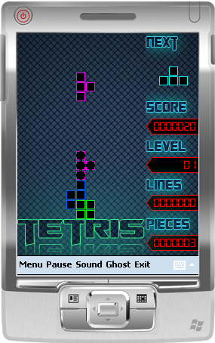

* + 1. *Bật/tắt:* Ở màn hình chính,nếu cảm thấy không cần dùng chức năng này người chơi có thể chọn nút Ghost trên thanh Menu phía dưới màn hình để tắt chức năng này. Khi cần bật lại chức năng định vị trước, người chơi chỉ cần nhấn vào nút Ghost một lần nữa.
  1. Phát ra âm thanh khi đang chơi:
     1. *Mô tả:* Trò chơi hỗ trợ hiệu ứng âm thanh để gây hứng thú cho người chơi. Có một âm thanh nền sẽ được phát trong suốt quá trình chơi để tránh nhàm chán cho người chơi. Mổi khi người chơi ăn điểm hoặc tăng Level cũng sẽ có âm thanh phát ra để giúp người chơi nhận biết. Với mỗi lần ăn điểm, tùy theo số điểm người chơi có được mà âm thanh phát ra cũng sẽ khác nhau.
     2. *Bật/Tắt:* Ở màn hình chính,nếu người chơi muốn tắt âm thanh thì chỉ cần nhấn vào nút Sound trên thanh Menu phía dưới màn hình. Khi người chơi muốn bật âm thanh lại thì nhấn vào nút đó một lần nữa, âm thanh sẽ được tiếp tục phát.
  2. Lưu Highscore của người chơi:
     1. *Mô tả:* Trò chơi sẽ lưu lại số điểm khi kết thúc của người chơi vào bảng Highscore có xếp theo thứ hạng. Bảng Highscore sẽ lưu tối đa 10 record, nếu người chơi kết thúc trò chơi với số điểm lớn hơn ít nhất một record có sẳn thì số điểm nhỏ nhất trong bảng sẽ được xóa đi và record mới sẽ được thêm vào đúng theo thứ tự từ lớn đến bé.

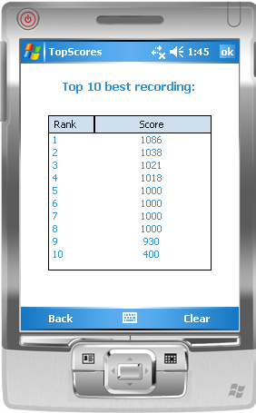

* + 1. *Các trường hợp được xét đưa vào bảng Highscore:*
       - Khi người chơi bị Game over.
       - Khi người chơi chiến thắng – kết thúc trò chơi ở Level 99.
       - Khi người chơi thoát trò chơi trong lúc đang chơi, số điểm. trước khi thoát khỏi trò chơi sẽ được xét để đưa vào bảng Highscore.
       - Khi người chơi chọn New game trong lúc đang chơi, số điểm của lượt chơi trước sẽ được xét để đưa vào bảng Highscore.
    2. *Cách xem bảng Highscore:* Để xem bảng Highscore, người chơi chọn nút Menu trên thanh Menu phía dưới màn hình chính, một Menu sẽ được hiện lên theo chiều dọc. Người chơi chọn Top score để chương trình chuyển đến màn hình Top score hiển thị danh sách 10 lượt chơi có số điểm cao nhất của người chơi. Nếu muốn xóa toàn bộ bảng Highscore, người chơi chọn Clear ở thanh menu phía dưới của màn hình Top score. Để quay lại màn hình chính, người chơi cần chọn nút Back nằm cạnh nút Clear.
  1. Màn hình Help hướng dẫn người chơi cách chơi:
     1. *Mô tả:* Màn hình này hướng dẫn người chơi chơi game một cách cơ bản nhất.
     2. *Cách xem:* Để xem hướng dẫn, người chơi chọn nút Menu trên thanh Menu phía dưới màn hình chính, một Menu sẽ được hiện lên theo chiều dọc. Người chơi chọn Help để chương trình chuyển đến màn 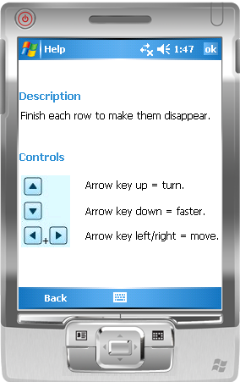hình hướng dẫn.
  2. Màn hình About giới thiệu về phần mềm:

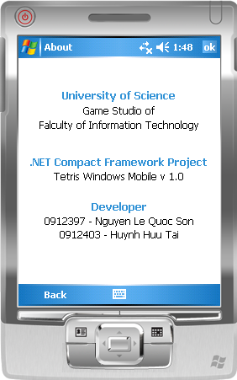

* + 1. *Mô tả:* Màn hình hiển thị thông tin về phần mềm: đội ngũ phát triển, đơn vị phát triển…
    2. *Cách xem:* Để xem hướng dẫn, người chơi chọn nút Menu trên thanh Menu phía dưới màn hình chính, một Menu sẽ được hiện lên theo chiều dọc. Người chơi chọn About để chương trình chuyển đến màn hình About.
  1. 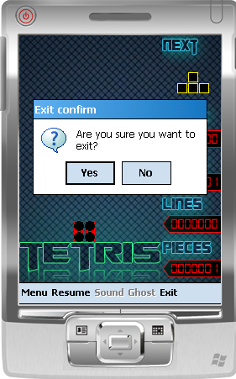Khi thoát chương trình có yêu cầu xác nhận từ người chơi:
     1. *Thoát game:* Để thoát game người chơi chọn nút Exit trên thanh menu bên dưới ở màn hình chính. Khi đó chương trình sẽ hiện thông báo để xác nhận việc thoát khỏi trò chơi.
     2. *Chọn Yes:* Nếu người chơi chọn Yes thì trò chơi sẽ được thoát. Nếu trước đó người chơi vẫn còn đang chơi thì điểm số trước đó sẽ được xét để đưa vào Highscore.
     3. *Chọn No:* Trò chơi sẽ được tiếp tục.
  2. Thông báo khi kết thúc lượt chơi:
     1. *Message Box thông báo:* Mỗi khi người chơi kết thúc một lượt chơi, chương trình sẽ hiển thị MessageBox thông báo cho người chơi số điểm và hỏi người chơi có muốn chơi lại không, nếu người chơi chọn Yes thì một lần chơi mới sẽ bắt đầu, nếu người chơi chọn No thì trò 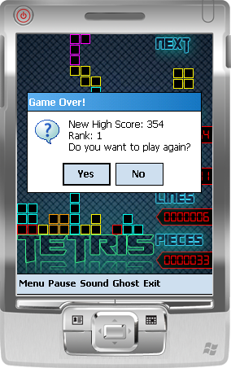chơi trở về trạng thái sẳn sàng.
     2. *Trường hợp điểm chơi được đưa vào Highscore:* Thông báo sẽ hiển thị Game over hoặc Win và có kèm theo dòng New High Score và thứ hạng của lần chơi này trong bảng Highscore.

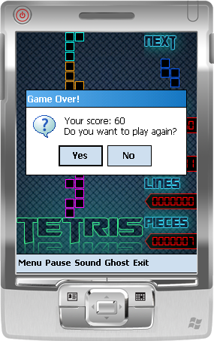

* + 1. *Trường hợp điểm chơi không đủ để đưa vào Highscore:* Thông báo chỉ hiển thị Game over hoặc Win.
  1. Focus processing:
     1. *Menu focus:* Mỗi khi người chơi sử dụng Menu thì trò chơi sẽ tự động tạm dừng đến khi Menu được đóng lại.
     2. *Software focus:* Khi người dùng sử dụng chương trình khác trong lúc chưa tắt trò chơi thì trò chơi sẽ được tạm dừng đến khi được người bật lại.

1. **Các luật và phân cấp trong game:**
   1. Luật chơi: Luật chơi của Tetris tương đối đơn giản. Các hình khối được ghép liền nhau bởi 4 khối vuông sẽ lần lượt xuất hiện trên màn hình (các khối ghép này được gọi là tetrominoes hay tetrads). Nhiệm vụ của người chơi là phải lấp đầy các hàng ngang bằng các hình khối này. Mỗi khi có một hàng ngang được lấp đầy thì người chơi sẽ được cộng điểm và hàng ngang đó đc xóa đi.
   2. Cách tính điểm:
      1. *Khi người chơi nhấn phím mũi tên hướng xuống:* Với mỗi lần nhấn phím này thì người chơi sẽ được cộng thêm 2 điểm. Khi người chơi đè phím này thì cứ sau khi khối gạch đi xuống 2 ô (1 ô mặc định đi xuống và một ô do phím mũi tên hướng xuống bị đè) thì người chơi sẽ được cộng 2 điểm.
      2. *Khi người chơi nhấn phím OK:* Vì khi nhấn phím này, khối gạch lập tức rơi xuống nên người chơi sẽ được cộng 10 điểm cho mỗi khối gạch được xếp bằng phím này.
      3. *Với mỗi hàng ngang được lấp đầy:* số điểm người chơi có được ở mỗi hàng ngang bằng số thứ tự từ dưới đếm lên của hàng ngang nhân với số ô trong hàng đó (ở đây là 11 cho mọi hàng).
      4. *Với 4 hàng ngang được lấp đầy cùng lúc:* ngoài số điểm được cộng cho mỗi hàng ngang, người chơi sẽ được cộng thêm 100 điểm khi lấp đầy cùng lúc 4 hàng ngang.
   3. Mức điểm để tăng Level:
      1. Mức điểm tăng Level được tính bằng cách lấy số Level bình phương nhân với 999.
      2. Mỗi khi người chơi đủ điểm để tăng đến Level tiếp theo thì khung chơi sẽ được xóa và người chơi sẽ bắt đầu xếp lại ở Level mới.
      3. Khi người chơi đạt được Level 99 thì trò chơi sẽ kết thúc và người chơi sẽ giành được chiến thắng
   4. Thay đổi khi tăng Level:
      1. Khi Level tăng lên thì mức điểm mục tiêu sẽ tăng lên để thử thách người chơi.
      2. Ngoài ra, cứ sau 10 Level thì tốc độ của khối gạch khi rơi xuống sẽ tăng lên. Khi đó thời gian để khối gạch rơi được 1 ô sẽ bị giảm đi 0,1 s cho mỗi 10 Level.
   5. Các thông tin của game:
      1. *Next:* hiển thị hình ảnh của khối gạch tiếp theo sẽ rơi xuống
      2. *Score:* số điểm hiện tại của người chơi.
      3. *Level:* level hiện tại của người chơi-tối đa là 99 level.
      4. *Line:* số dòng mà người chơi đã phá được.
      5. *Piece:* số khối gạch đã xuất hiện tới thời điểm hiện tại.
2. **Các kĩ thuật được sử dụng:**
   1. Resource hình ảnh do nhóm tự thiết kế: Tất cả resource hình ảnh sử dụng trong game đều được nhóm tự thiết kế mới hoàn toàn, Hình ảnh trong game mang xu hướng hiện đại dể gây ấn tượng với người sử dụng.
   2. Resource âm thanh được sưu tầm và chỉnh sửa: Resource âm thanh được nhóm sưu tầm trên mạng và chỉnh sửa lại để phù hợp với một game trên thiết bị di động .
   3. Một số lớp được kế thừa interface IDisponsable: Khi các đối tượng được kế thừa từ interface IDisponsable không còn sử dụng nữa, có thể dùng hàm Dispose() tự khai báo để giải phóng các tài nguyên liên quan đến đối tượng. Vì Pocket PC có tài nguyên giới hạn nên việc quản lí tài nguyên tốt góp phần quan trọng để tăng hiệu suất cho chương trình.
   4. Highscore được lưu dưới dạng file XML: Highscore được lưu dưới dạng file có cấu trúc XML cho phép tốc độ đọc và ghi nhanh hơn so với lưu trữ bằng cơ sở dữ liệu SQL CE.
   5. Game có sử dụng kĩ thuật Double buffer: Giúp hình ảnh game mượt hơn, chống giật màn hình khi chơi.